附件5：

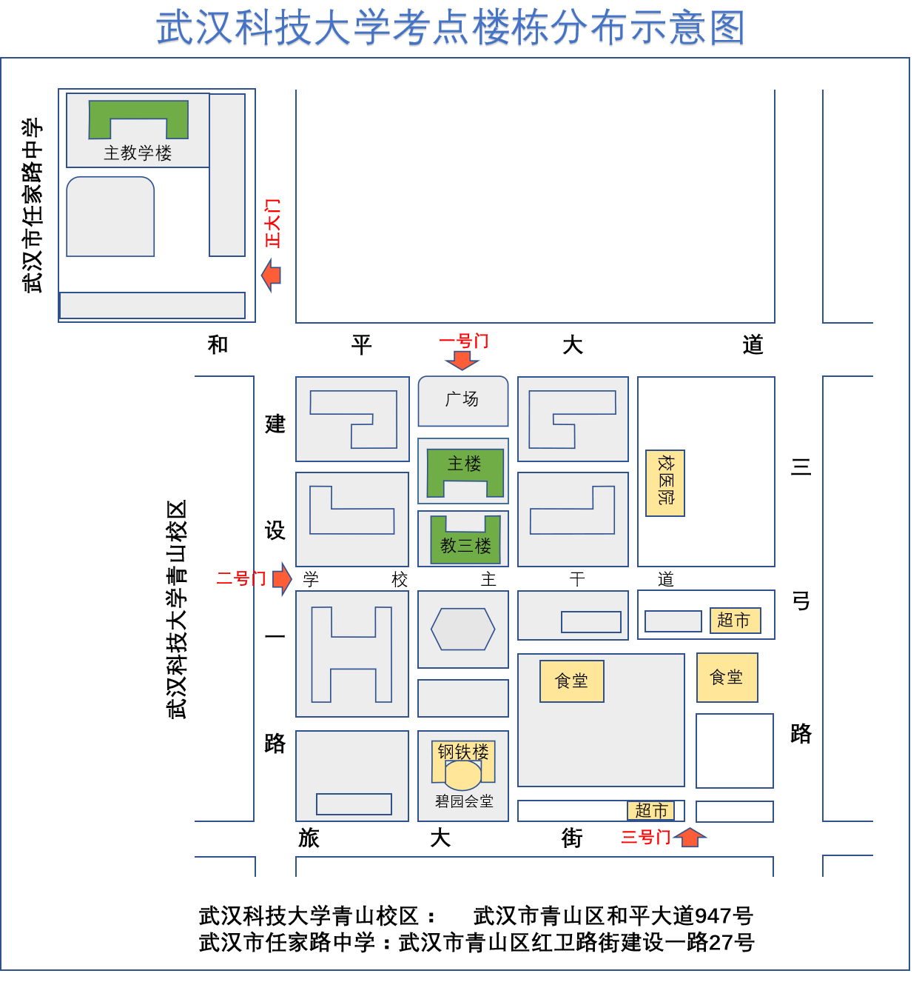
武汉科技大学考点楼栋分布示意图

